14,1
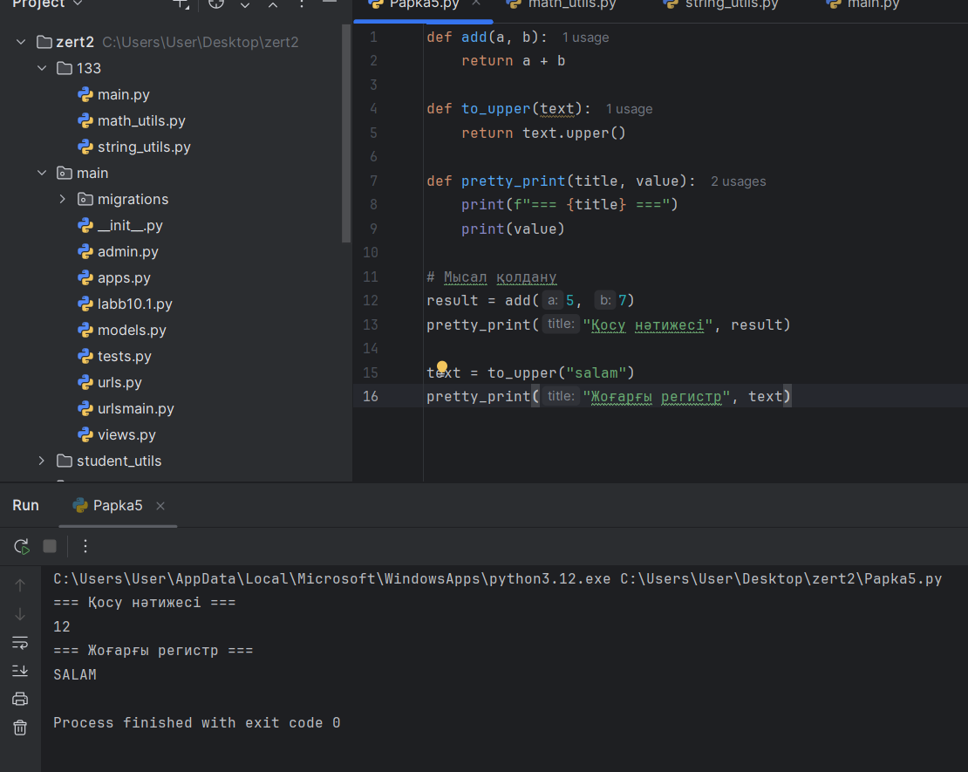
def add(a, b):
return a + b

def to_upper(text):
return text.upper()

def pretty_print(title, value):
print(f"=== {title} ===")
print(value)

# Мысал қолдану
result = add(5, 7)
pretty_print("Қосу нәтижесі", result)

text = to_upper("salam")
pretty_print("Жоғарғы регистр", text)

14,2
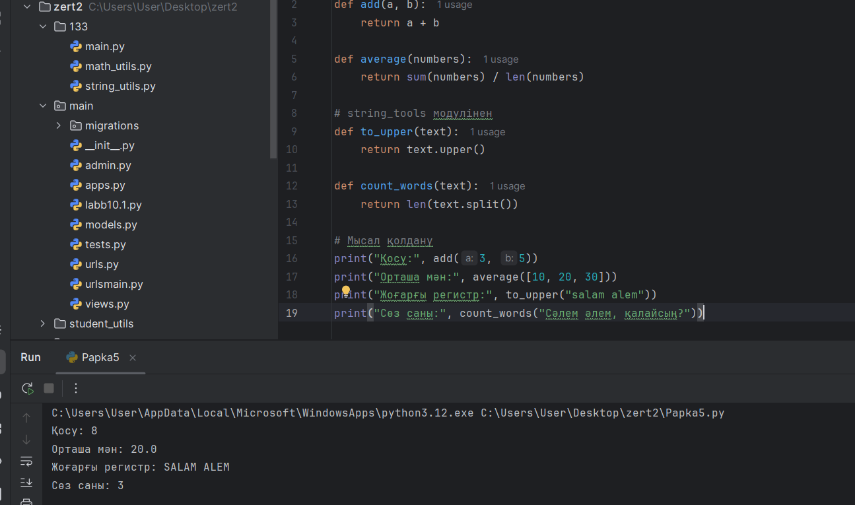
# math_tools модулінен
def add(a, b):
return a + b

def average(numbers):
return sum(numbers) / len(numbers)

# string_tools модулінен
def to_upper(text):
return text.upper()

def count_words(text):
return len(text.split())

# Мысал қолдану
print("Қосу:", add(3, 5))
print("Орташа мән:", average([10, 20, 30]))
print("Жоғарғы регистр:", to_upper("salam alem"))
print("Сөз саны:", count_words("Сәлем әлем, қалайсың?"))

14,3
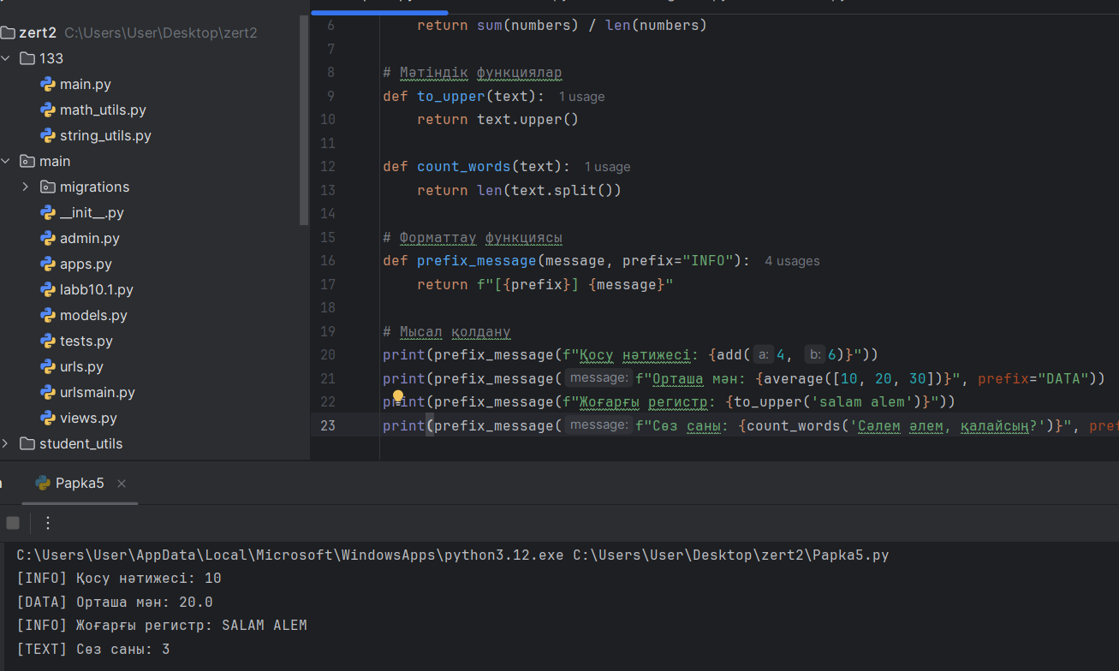
# Математикалық функциялар
def add(a, b):
return a + b

def average(numbers):
return sum(numbers) / len(numbers)

# Мәтіндік функциялар
def to_upper(text):
return text.upper()

def count_words(text):
return len(text.split())

# Форматтау функциясы
def prefix_message(message, prefix="INFO"):
return f"[{prefix}] {message}"

# Мысал қолдану
print(prefix_message(f"Қосу нәтижесі: {add(4, 6)}"))
print(prefix_message(f"Орташа мән: {average([10, 20, 30])}", prefix="DATA"))
print(prefix_message(f"Жоғарғы регистр: {to_upper('salam alem')}"))
print(prefix_message(f"Сөз саны: {count_words('Сәлем әлем, қалайсың?')}", prefix="TEXT"))

14,,4
[project]
name = "student_utils" # Жобаның атауы
version = "0.1.0" # Нұсқасы
description = "A simple utility package created for educational purposes." # Сипаттамасы
authors = [
{name = "Student Name", email = "student@example.com"} # Автор туралы ақпарат
]
requires-python = ">=3.10" # Python нұсқасына қойылатын талап
readme = "README.md" # README файлы

[build-system]
requires = ["setuptools>=61.0"] # Құрастыру үшін қажет құралдар
build-backend = "setuptools.build_meta" # Құрастыру жүйесі

# student_utils Package

This package contains math and string
utility functions, as well as helper
functions for message formatting.

pip install build
python -m build

